ΒΟΥΛΗ ΤΩΝ ΕΛΛΗΝΩΝ

ΑΡΙΘ. ΠΡΩΤ……..
ΔΙΕΚΠ……

ΑΠΟΣΠΑΣΜΑ

Από τα επίσημα Πρακτικά της ΡΙΗ΄, 17 Απριλίου 1997, Συνεδρίασης της Ολομέλειας της Βουλής, στην οποία ψηφίστηκε το παρακάτω σχέδιο νόμου.

Κύρωση Συμφωνίας μεταξύ της Κυβέρνησης της Ελληνικής Δημοκρατίας και της Κυβέρνησης της Δημοκρατίας της Κροατίας περί συνεργασίας στους τομείς του πολιτισμού, της εκπαίδευσης και της επιστήμης

Άρθρο πρώτο

Κυρώνεται και έχει την ισχύ, που ορίζει το άρθρο 28 παρ. 1 του Συντάγματος, η Συμφωνία μεταξύ της Κυβέρνησης της Ελληνικής Δημοκρατίας και της Κυβέρνησης της Δημοκρατίας της Κροατίας περί συνεργασίας στους τομείς του πολιτισμού, της εκπαίδευσης και της επιστήμης, που υπογράφηκε στην Αθήνα στις 10 Μαρτίου 1995, της οποίας το κείμενο σε πρωτότυπο στην ελληνική και αγγλική γλώσσα έχει ως εξής:

ΣΥΜΦΩΝΙΑ
ΜΕΤΑΞΥ ΤΗΣ ΚΥΒΕΡΝΗΣΗΣ ΤΗΣ ΕΛΛΗΝΙΚΗΣ
ΔΗΜΟΚΡΑΤΙΑΣ ΚΑΙ ΤΗΣ ΚΥΒΕΡΝΗΣΗΣ
ΤΗΣ ΔΗΜΟΚΡΑΤΙΑΣ ΤΗΣ ΚΡΟΑΤΙΑΣ ΠΕΡΙ
ΣΥΝΕΡΓΑΣΙΑΣ ΣΤΟΥΣ ΤΟΜΕΙΣ ΤΟΥ ΠΟΛΙΤΙΣΜΟΥ,
ΤΗΣ ΕΚΠΑΙΔΕΥΣΗΣ ΚΑΙ ΤΗΣ ΕΠΙΣΤΗΜΗΣ

Η Κυβέρνηση της Ελληνικής Δημοκρατίας και η Κυβέρνηση της Δημοκρατίας της Κροατίας (εφεξής αποκαλούμενες: τα Συμβαλλόμενα Μέρη)
ΕΠΙΘΥΜΩΝΤΑΣ την ανάπτυξη της συνεργασίας μεταξύ των δύο χωρών στους τομείς του πολιτισμού, της εκπαίδευσης και της επιστήμης,
ΠΕΠΕΙΣΜΕΝΕΣ ότι μια τέτοια συνεργασία θα συνεισφέρει στην καλύτερη αμοιβαία κατανόηση και προώθηση των σχέσεων σε διαφορετικά επίπεδα,
ΑΠΟΦΑΣΙΣΜΕΝΕΣ να σεβαστούν τις αρχές της Τελικής Πράξεως του Ελσίνκι της Διάσκεψης για την Ασφάλεια και τη Συνεργασία στην Ευρώπη, καθώς και τη Χάρτα των Παρισίων για μια νέα Ευρώπη,

ΣΥΜΦΩΝΗΣΑΝ ΤΑ ΑΚΟΛΟΥΘΑ:

Άρθρο 1

Τα Συμβαλλόμενα Μέρη θα ενθαρρύνουν την ανάπτυξη ενδιαφέροντος για την πολιτιστική κληρονομιά και την ευρύτερη γνώση των πολιτιστικών επιτευγμάτων της άλλης χώρας.
Για το σκοπό αυτόν, τα Συμβαλλόμενα Μέρη θα ενθαρρύνουν και θα διευκολύνουν, σε αμοιβαία επωφελή βάση, ανταλλαγές και συνεργασία μεταξύ των δύο χωρών στους τομείς των τεχνών, του πολιτισμού, της εκπαίδευσης, την λογοτεχνίας και της επιστήμης και θα παρέχουν τις κατάλληλες ευκαιρίες για επαφές και κοινές δραστηριότητες μεταξύ των οργανισμών, των φορέων και των προσώπων που ενεργοποιούνται στους ανωτέρω τομείς.
Τα Συμβαλλόμενα Μέρη θα ενθαρρύνουν τα αρμόδια σώματα και φορείς των χωρών τους να εξετάσουν δραστηριότητες που μπορεί να περιλαμβάνουν μεταξύ άλλων τα ακόλουθα:
1. Ανταλλαγή εκθέσεων και άλλων εκδηλώσεων πολιτιστικής, εκπαιδευτικής και τεκμηριωτικής φύσης.
2. Μετάφραση και δημοσίευση καλλιτεχνικών, λογοτεχνικών και επιστημονικών έργων που παρήχθησαν στην άλλη χώρα.
3. Παρουσίαση έργων και μουσικών συνθέσεων της άλλης χώρας.
4. Διανομή και προβολή ταινιών μεγάλου μήκους, ντοκιμαντέρ και εκπαιδευτικών ταινιών της άλλης χώρας, καθώς και προώθηση άλλων αμοιβαία επωφελών δραστηριοτήτων στους τομείς της κινηματογραφίας, της ραδιοφωνίας και της τηλεόρασης.
5. Παραστάσεις καλλιτεχνικών ομάδων και μεμονωμένων καλλιτεχνών.
6. Συμμετοχή σε διεθνή συνέδρια, φεστιβάλ, διαγωνισμούς και άλλα πολιτιστικά γεγονότα που διοργανώνονται και στις δύο χώρες.
7. Ανταλλαγή εμπειρογνωμόνων στους τομείς της αρχαιολογίας, της αρχιτεκτονικής, της λογοτεχνίας, της λαογραφίας, της μουσικής, της ζωγραφικής, της γλυπτικής, του θεάτρου και άλλους τομείς των τεχνών.
8. Συνεργασία στους τομείς κοινού ενδιαφέροντος μεταξύ πανεπιστημίων και άλλων ανώτατων εκπαιδευτικών ιδρυμάτων, καθώς και μεταξύ πολιτιστικών οργανισμών.
9. Ανταλλαγή βιβλίων, εγχειριδίων, περιοδικών εκδόσεων και λοιπού υλικού τεκμηρίωσης.
10. Συνεργασία στη διοργάνωση κοινής έρευνας, συνεδρίων και συμποσίων.
11. Συνεργασία στον τομέα της προστασίας και διαφύλαξης της πολιτιστικής κληρονομιάς.

Άρθρο 2
Τα Συμβαλλόμενα Μέρη θα ενθαρρύνουν την ανταλλαγή φοιτητών πανεπιστημίου, μεταπτυχιακών φοιτητών, λεκτόρων, υποτρόφων, ερευνητών, δασκάλων, καθηγητών, επιστημόνων και άλλων ειδικών στην εκπαίδευση.

Άρθρο 3
Τα Συμβαλλόμενα Μέρη θα ανταλλάσσουν, ανάλογα με τους διαθέσιμους πόρους τους, υποτροφίες για πανεπιστημιακές και μεταπτυχιακές σπουδές καθώς και για έρευνα σε ανώτατα εκπαιδευτικά ιδρύματα.

Άρθρο 4
Τα Συμβαλλόμενα Μέρη θα ενθαρρύνουν τη διδασκαλία της ελληνικής γλώσσας στην Κροατία και της κροατικής γλώσσας στην Ελλάδα.

Άρθρο 5
Τα Συμβαλλόμενα Μέρη θα αναπτύξουν συνεργασία μεταξύ των δημόσιων αρχείων και βιβλιοθηκών τους, σύμφωνα με την ισχύουσα νομοθεσία σε κάθε χώρα.

Άρθρο 6
Τα Συμβαλλόμενα Μέρη θα διευκολύνουν τη συνεργασία και την ανταλλαγή πληροφοριών στον τομέα της αρχαιολογίας μεταξύ των αρμόδιων αρχών.

Άρθρο 7
Τα Συμβαλλόμενα Μέρη θα ενθαρρύνουν και θα διευκολύνουν, σε αμοιβαία επωφελή βάση, τις ανταλλαγές και τη συνεργασία τους τομείς των θεωρητικών και εφαρμοσμένων επιστημών και θα παρέχουν τις κατάλληλες ευκαιρίες για επαφές μεταξύ επιστημονικών ιδρυμάτων και οργανισμών, ερευνητικών ινστιτούτων, πανεπιστημίων και άλλων ανώτατων εκπαιδευτικών ιδρυμάτων, επιστημόνων, ερευνητών και ειδικών στις δύο χώρες. Επίσης, θα ενθαρρύνουν κοινές δραστηριότητες σε ειδικευμένους τομείς και θέματα κοινού ενδιαφέροντος.
Προκειμένου να αναπτυχθεί και να επεκταθεί η επιστημονική συνεργασία, τα Συμβαλλόμενα Μέρη θα διευκολύνουν, μεταξύ άλλων, τα ακόλουθα:
1. Τις επισκέψεις, τα εκπαιδευτικά ταξίδια και τις διαβουλεύσεις ερευνητών, επιστημόνων και άλλων ειδικών.
2. Την κοινή επεξεργασία και εφαρμογή προγραμμάτων και σχεδίων έρευνας και την ανταλλαγή των αποτελεσμάτων τους.
3. Τη διοργάνωση κοινών μαθημάτων, συνεδρίων και συμποσίων.
4. Την ανταλλαγή οπτικό-ακουστικού υλικού, επιστημονικού χαρακτήρα.
5. Τη διοργάνωση επιστημονικών εκθέσεων και επιδείξεων.
6. Την ανταλλαγή επιστημονικών συγγραμμάτων, τεκμηρίωσης και πληροφόρησης.
Οι φορείς που θα αναλάβουν την εφαρμογή των ανωτέρω από την ελληνική πλευρά είναι η Γενική Γραμματεία Έρευνας και Τεχνολογίας και από την κροατική πλευρά το Υπουργείο Επιστημών και Τεχνολογίας.
Κάθε δύο χρόνια θα υπογράφεται ένα ειδικό πρωτόκολλο για τη ρύθμιση και την υλοποίηση των επιστημονικών ανταλλαγών και των κοινών ερευνητικών προγραμμάτων, εναλλάξ, στις πρωτεύουσες των δύο Συμβαλλόμενων Μερών. Τα προγράμματα που θα ενσωματώνονται στο Πρωτόκολλο αυτό για έγκριση θα υποβάλλονται από κοινού και θα αξιολογούνται και από τις δύο πλευρές, πριν αναληφθεί η εφαρμογή τους.
Η χρηματοδότηση της ανωτέρω συνεργασίας θα γίνεται από κοινού, σε ισότιμη βάση, από τα δύο Συμβαλλόμενα Μέρη.

Άρθρο 8
Τα Συμβαλλόμενα Μέρη θα γίνονται από κοινού ιδιοκτήτες τυχόν εφευρέσεων, τεχνικών, διεργασιών και άλλων χρησιμοποιήσιμων αποτελεσμάτων, όσον αφορά τα πνευματικά δικαιώματα που απορρέουν από τις δραστηριότητες που θα πραγματοποιηθούν υπό την παρούσα Συμφωνία, σύμφωνα με τους νόμους και τους κανονισμούς που ισχύουν στην αντίστοιχη χώρα και τις διεθνείς τους υποχρεώσεις, εάν υπάρχουν. Βάσει αμοιβαίας συμφωνίας, δύνανται να εγγράφουν τα ανωτέρω σύμφωνα με τις αντίστοιχες νομοθεσίες τους περί βιομηχανικής ιδιοκτησίας. Ως προς τα ζητήματα πνευματικής ιδιοκτησίας, τα Συμβαλλόμενα Μέρη δύνανται να τα ρυθμίζουν σύμφωνα με τις αντίστοιχες νομοθεσίες τους περί πνευματικής ιδιοκτησίας.
Τα Συμβαλλόμενα Μέρη δεν θα κοινοποιούν πληροφορίες σχετικές με τις ανωτέρω δραστηριότητες σε τρίτα μέρη χωρίς την προηγούμενη συγκατάθεση του άλλου Συμβαλλόμενου Μέρους.

Άρθρο 9
Τα Συμβαλλόμενα Μέρη θα ενθαρρύνουν ιδιαίτερα τις δραστηριότητες που σχετίζονται με την έρευνα και την προστασία της θάλασσας καθώς και με τις θαλάσσιες τεχνολογίες, σύμφωνα με τη Σύμβαση των Ηνωμένων Εθνών για το Δίκαιο της Θάλασσας.

Άρθρο 10

Τα Συμβαλλόμενα Μέρη θα ανταλλάσσουν πληροφορίες και έγγραφα τεκμηρίωσης, προκειμένου να διευκολύνουν την αναγνώριση της ισοτιμίας των πιστοποιητικών, βεβαιώσεων, διπλωμάτων, πτυχίων και ακαδημαϊκών τίτλων από τις αρμόδιες αρχές τους.

Άρθρο 11
Κάθε Συμβαλλόμενο Μέρος θα υποστηρίζει κοινές δραστηριότητες, συμπεριλαμβανομένων της πρόσβασης σε ειδικά έγγραφα τεκμηρίωσης και της ίδρυσης κοινών επιτροπών, για την ορθή παρουσίαση της ιστορίας, της γεωγραφίας, του πολιτισμού, της κοινωνικής και οικονομικής ανάπτυξης της χώρας του στα σχολικά βιβλία, τα πανεπιστημιακά προγράμματα, τις εγκυκλοπαίδειες και άλλες εκδόσεις που εκδίδονται στην άλλη χώρα.

Άρθρο 12
Τα Συμβαλλόμενα Μέρη θα προωθήσουν την ενεργό συνεργασία στο πλαίσιο της UNESCO και άλλων διεθνών οργανισμών στους τομείς του πολιτισμού, της εκπαίδευσης και της επιστήμης.

Άρθρο 13
Τα Συμβαλλόμενα Μέρη θα ενθαρρύνουν τη συνεργασία μεταξύ των πρακτορείων ειδήσεων και των οργανισμών τύπου των δύο χωρών, τις άμεσες επαφές μεταξύ των εκδοτών εφημερίδων και περιοδικών καθώς και την ανταλλαγή δημοσιογράφων και ανταποκριτών τύπου.

Άρθρο 14
Τα Συμβαλλόμενα Μέρη θα ενθαρρύνουν τη συμμετοχή εκπροσώπων του ραδιοτηλεοπτικού τομέα σε διεθνείς διαγωνισμούς, φεστιβάλ, συνέδρια κ.λπ. που θα διοργανώνονται αντίστοιχα στην Ελλάδα και την Κροατία.
Τα Συμβαλλόμενα Μέρη θα συνεισφέρουν στην επέκταση των επαφών και της συνεργασίας μεταξύ των δημόσιων ραδιοτηλεοπτικών τους οργανισμών, σύμφωνα με τη νομοθεσία που ισχύει σε κάθε χώρα.

Άρθρο 15

Τα Συμβαλλόμενα Μέρη θα ενθαρρύνουν τη συνεργασία στους τομείς του αθλητισμού και της φυσικής αγωγής. Θα επιδιώξουν την εδραίωση άμεσων επαφών και στενής συνεργασίας μεταξύ των αντίστοιχων αθλητικών αρχών τους. Το περιεχόμενο και οι λεπτομέρειες αυτής της συνεργασίας θα αποφασισθούν απευθείας μεταξύ των ανωτέρω αναφερόμενων αρχών.
Τα Συμβαλλόμενα Μέρη θα ενθαρρύνουν τις επαφές μεταξύ των νέων και την άμεση συνεργασία μεταξύ των οργανώσεων νέων των δύο χωρών.

Άρθρο 16
Κάθε Συμβαλλόμενο Μέρος θα χορηγεί στο άλλο, εντός του πλαισίου των διατάξεων των νόμων και των κανονισμών που ισχύουν στην επικράτειά του, κάθε εύλογη διευκόλυνση για την είσοδο, την παραμονή και την αναχώρηση προσώπων καθώς και για την εισαγωγή του υλικού και εξοπλισμού που είναι απαραίτητα για την εκτέλεση των προγραμμάτων ή ανταλλαγών που ενδέχεται να αποφασιστούν σύμφωνα με την παρούσα Συμφωνία.

Άρθρο 17
Τα Συμβαλλόμενα Μέρη δύνανται να ιδρύουν αμοιβαίως πολιτιστικά κέντρα στις αντίστοιχες πρωτεύουσές τους, το νομικό καθεστώς και οι όροι οργάνωσης και λειτουργίας των οποίων θα ρυθμίζονται από ειδική διακρατική συμφωνία.

Άρθρο 18
Η παρούσα Συμφωνία δεν αποκλείει τη δυνατότητα θέσπισης άλλων μορφών διμερούς συνεργασίας σε άλλους τομείς, συναφείς ή αντίστοιχους με τους σκοπούς της.

Άρθρο 19
Προς το σκοπό της εφαρμογής της παρούσας Συμφωνίας, τα Συμβαλλόμενα Μέρη θα ιδρύσουν μία μικτή Ελληνο - Κροατική Επιτροπή, που θα αποτελείται από αντιπροσώπους των δύο Συμβαλλόμενων Μερών και θα συνεδριάζει εναλλάξ στην Αθήνα και το Ζάγκρεμπ.
Η Επιτροπή θα εξετάζει θέματα που αφορούν στην εφαρμογή της παρούσας Συμφωνίας. Θα επεξεργάζεται τις λεπτομέρειες των προγραμμάτων συνεργασίας καθώς και τους οικονομικούς τους όρους.

Άρθρο 20
Η παρούσα Συμφωνία θα τεθεί σε ισχύ την ημερομηνία κατά την οποία τα Συμβαλλόμενα Μέρη θα έχουν ειδοποιήσει το ένα το άλλο, μέσω της διπλωματικής οδού, ότι έχουν ολοκληρωθεί όλες οι απαιτούμενες από την εθνική τους νομοθεσία διατυπώσεις για τη θέση της σε ισχύ.

Άρθρο 21
Η παρούσα Συμφωνία θα παραμείνει σε ισχύ για μία περίοδο πέντε ετών. Κατόπιν, θα ανανεώνεται αυτόματα για ακόλουθη πενταετή περίοδο, εκτός εάν οποιοδήποτε από τα Μέρη την καταγγείλει εγγράφως, μέσω της διπλωματικής οδού, έξι μήνες προ της λήξης οποιασδήποτε περιόδου.
Συνετάγη στην Αθήνα, την 10η Μαρτίου 1995, σε δύο πρωτότυπα στην ελληνική, την κροατική και την αγγλική γλώσσα. Όλα τα κείμενα είναι εξίσου αυθεντικά. Σε περίπτωση διαφοράς ως προς την ερμηνεία, θα υπερισχύσει το κείμενο στην αγγλική γλώσσα.

ΓΙΑ ΤΗΝ ΚΥΒΕΡΝΗΣΗ ΓΙΑ ΤΗΝ ΚΥΒΕΡΝΗΣΗ
ΤΗΣ ΕΛΛΗΝΙΚΗΣ ΤΗΣ ΔΗΜΟΚΡΑΤΙΑΣ
ΔΗΜΟΚΡΑΤΙΑΣ ΤΗΣ ΚΡΟΑΤΙΑΣ

(υπογραφή) (υπογραφή)
Γεώργιος- Αλέξανδρος δρ. Ivo Sanader
Μαγκάκης
Αναπληρωτής Υπουργός Υφυπουργός
Εξωτερικών Εξωτερικών

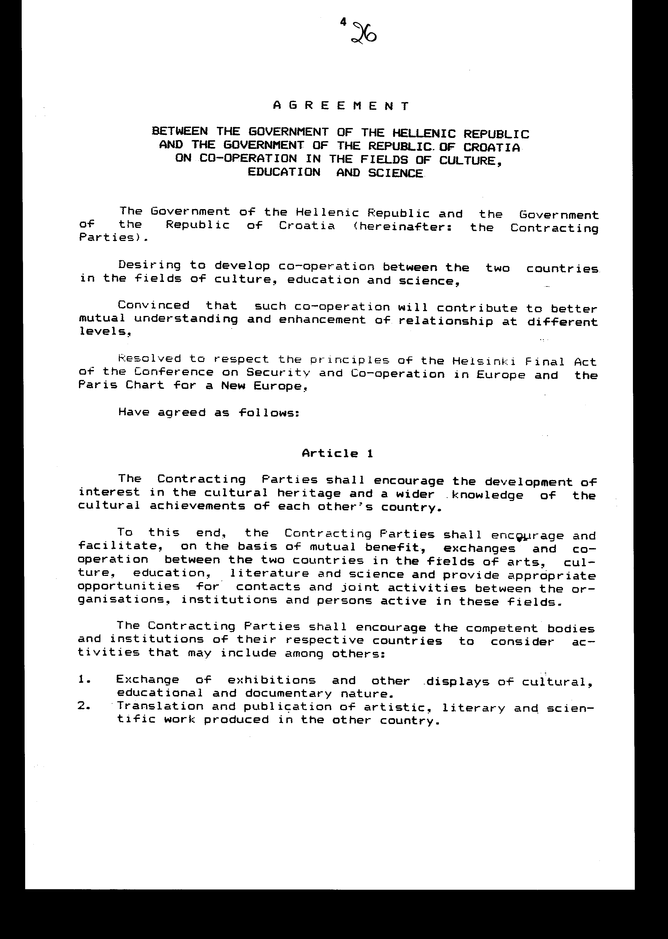

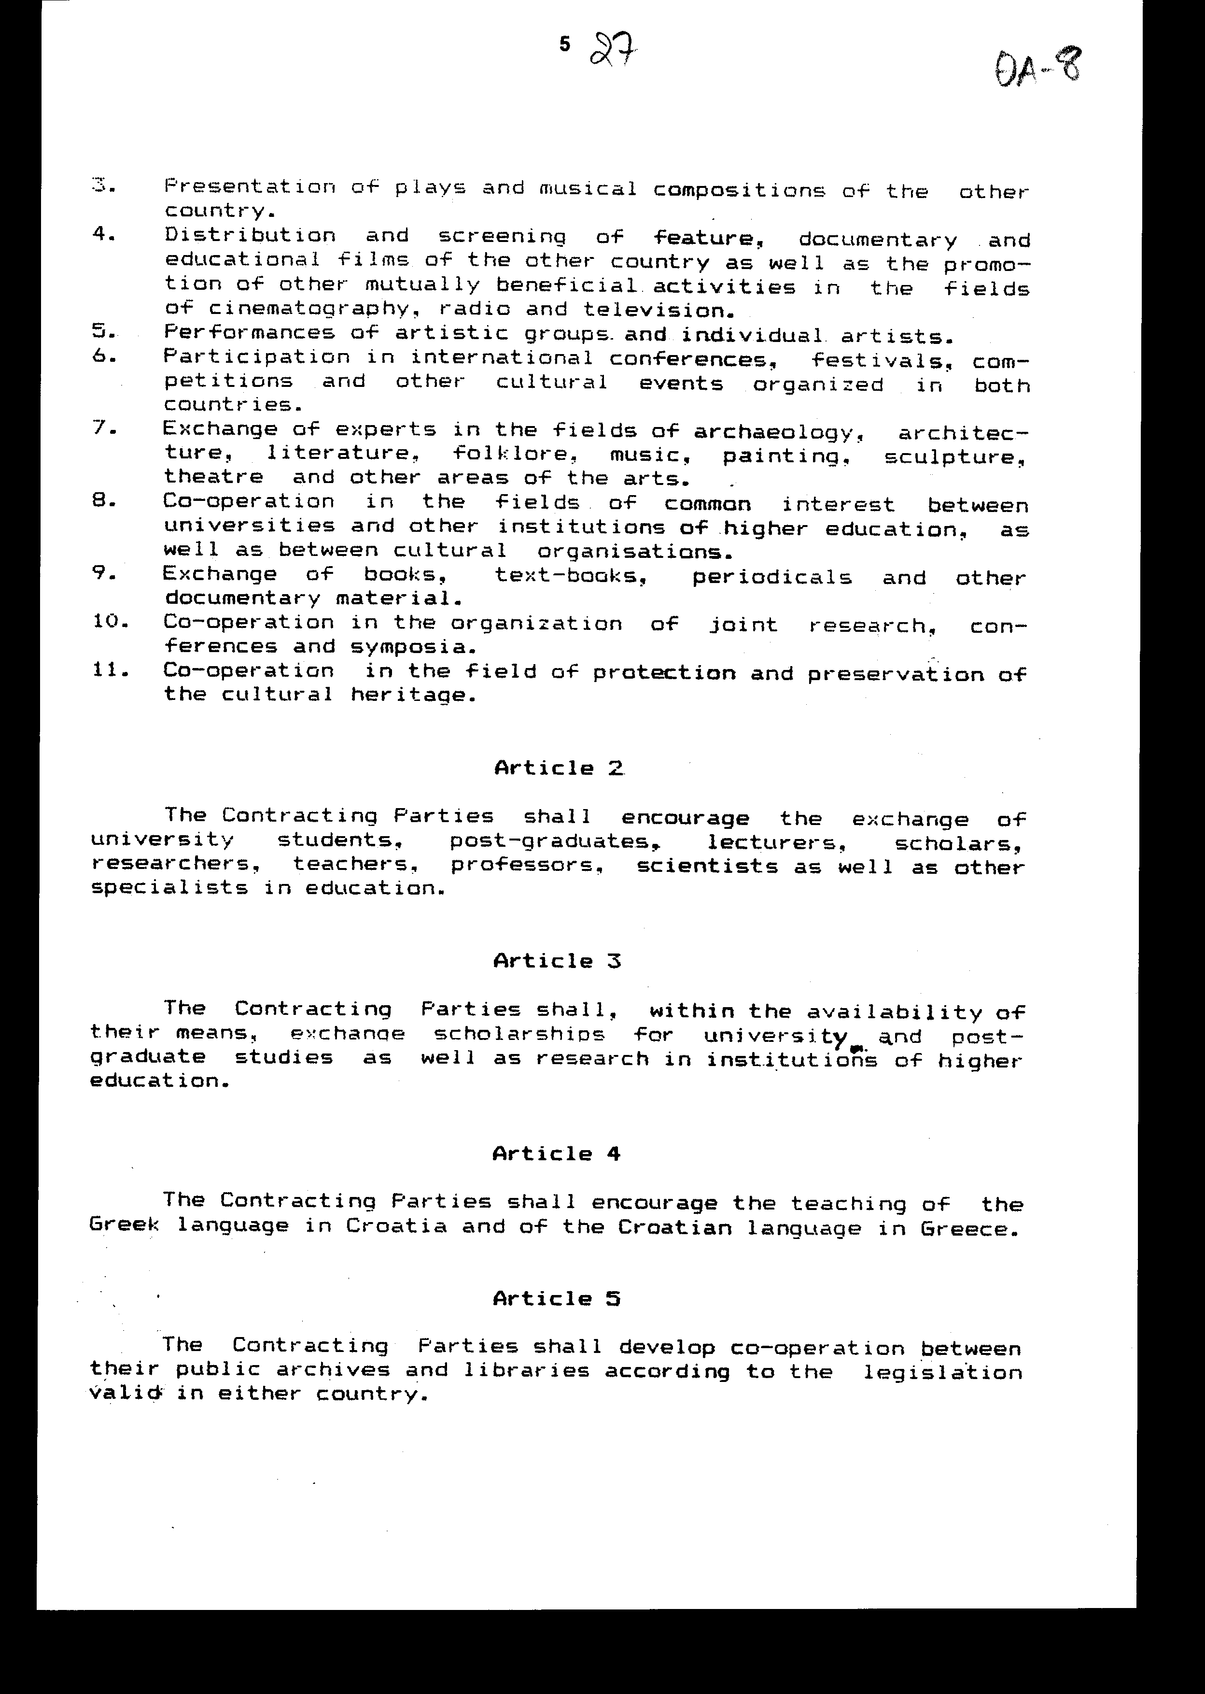

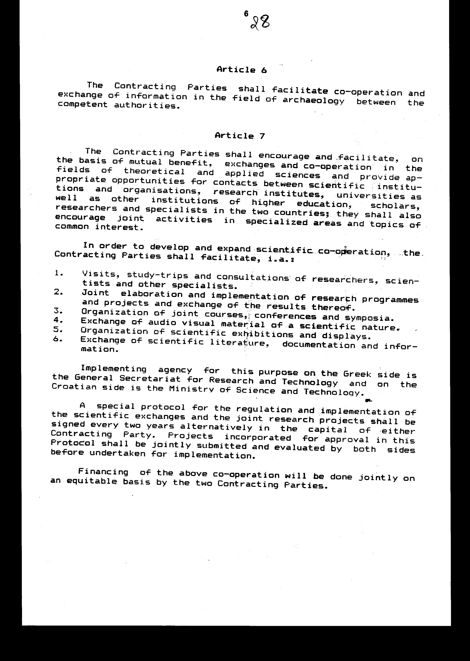

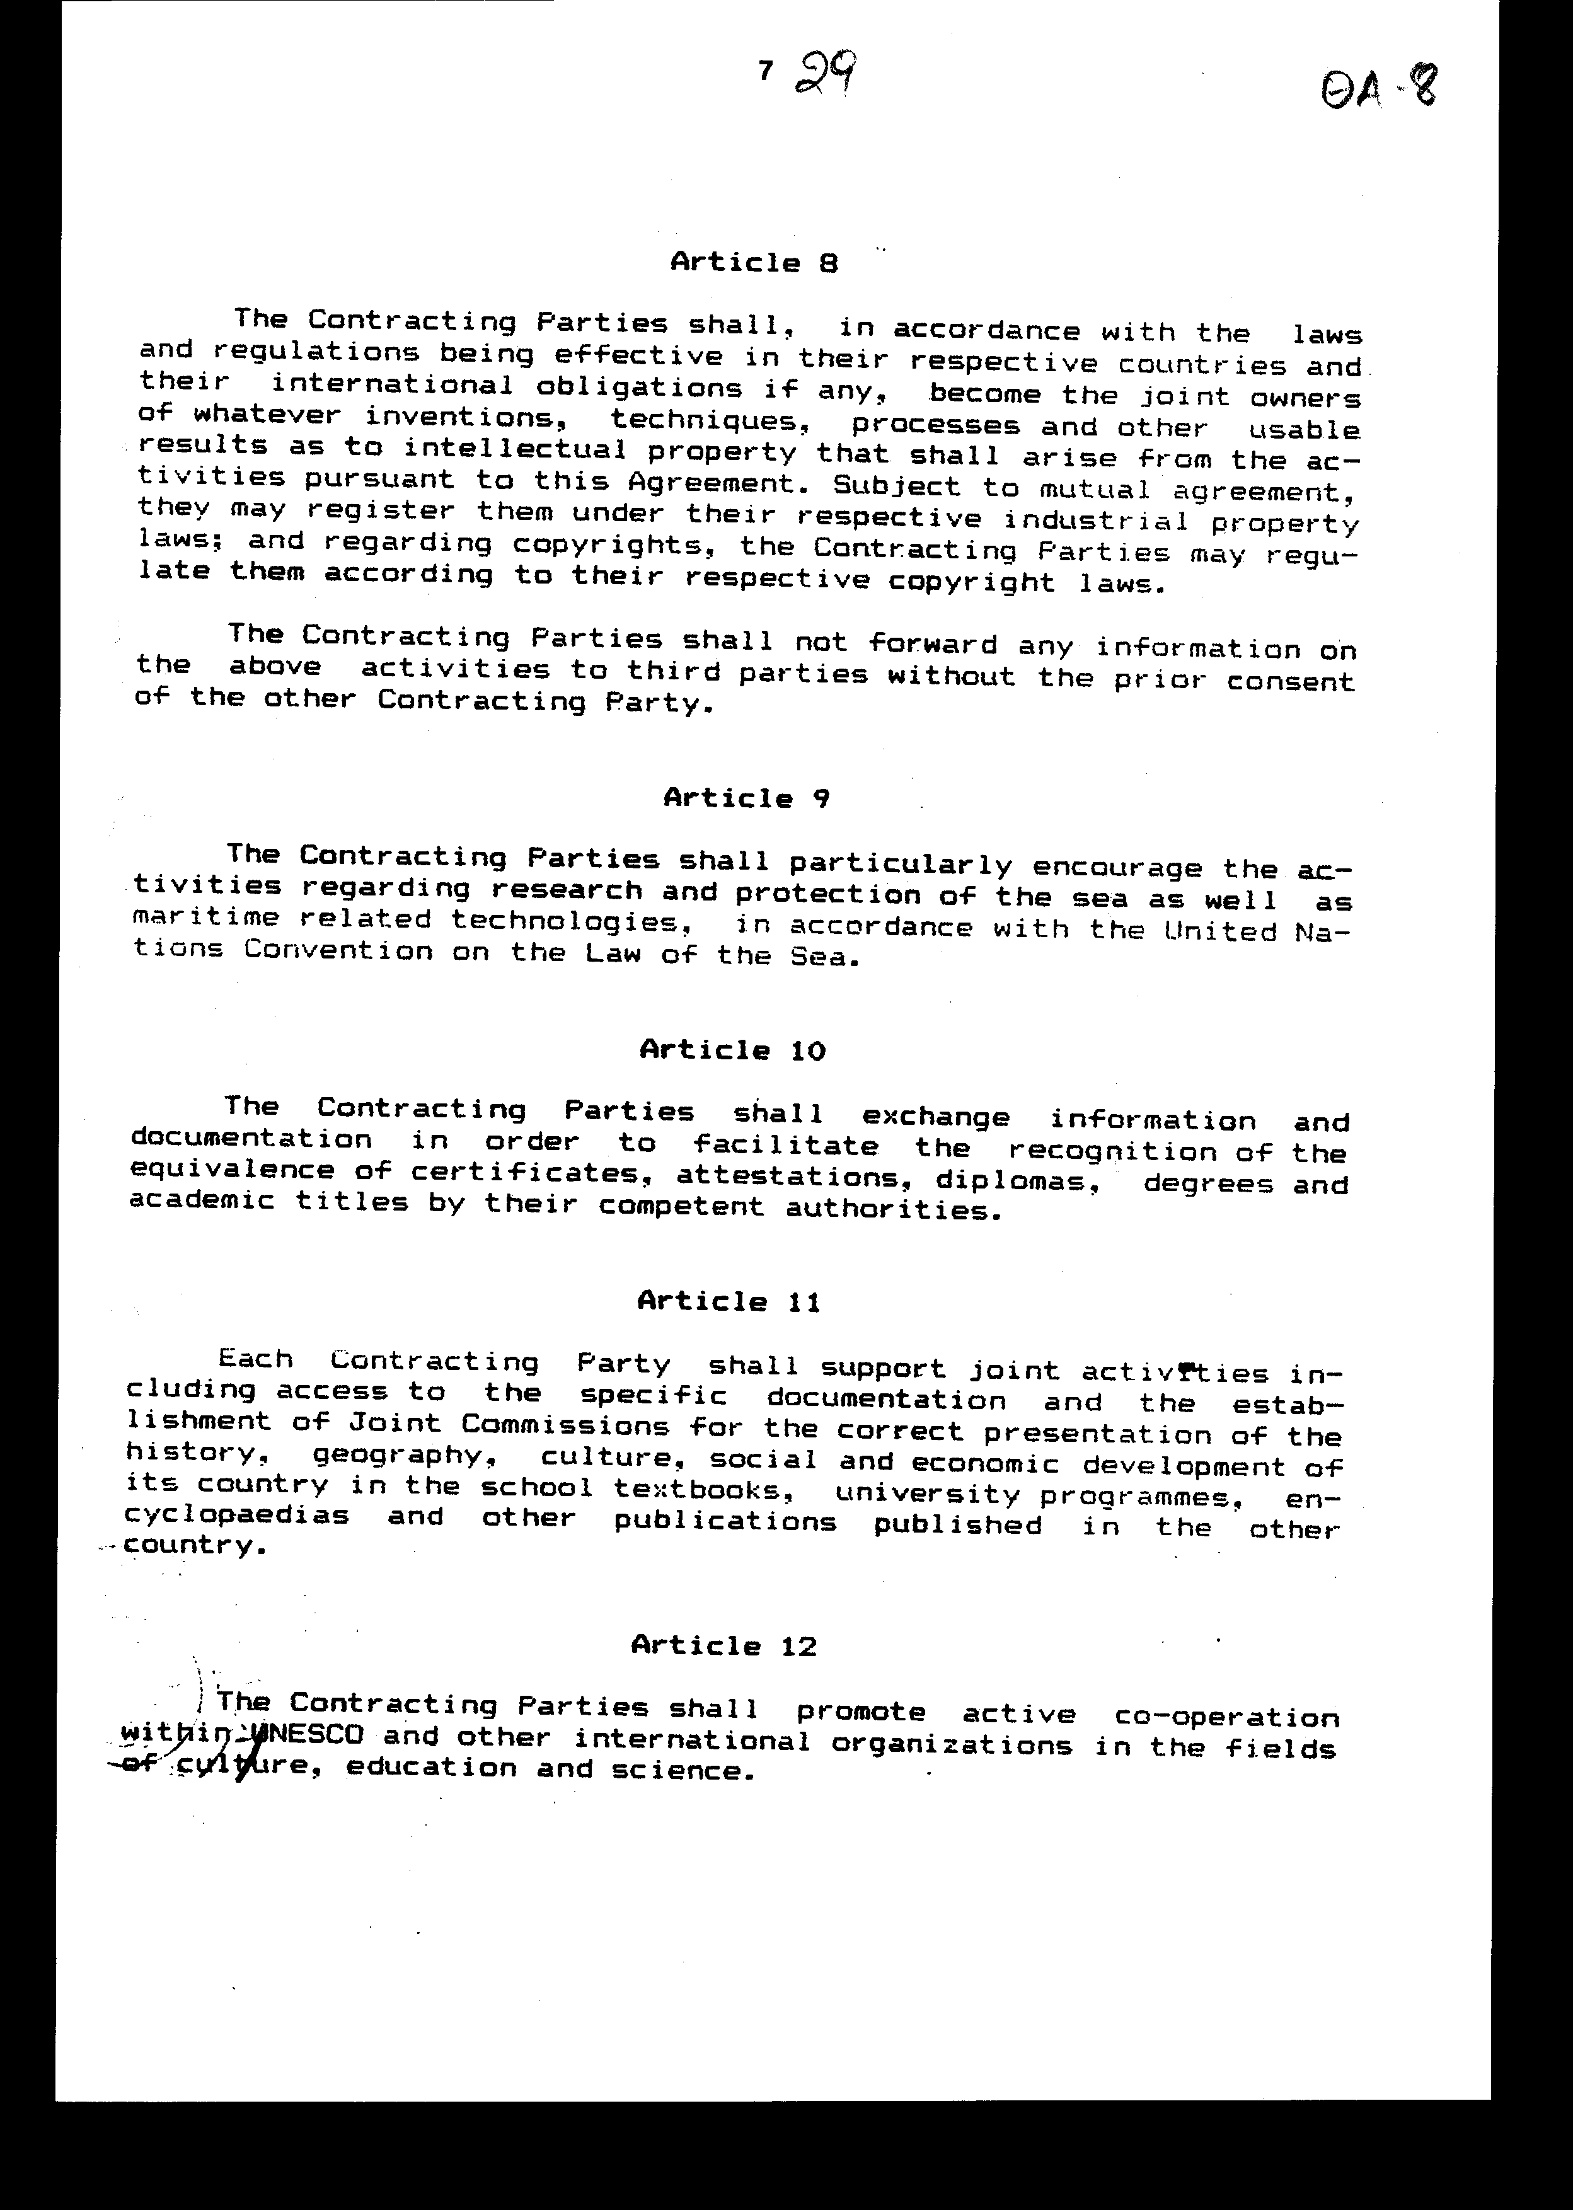

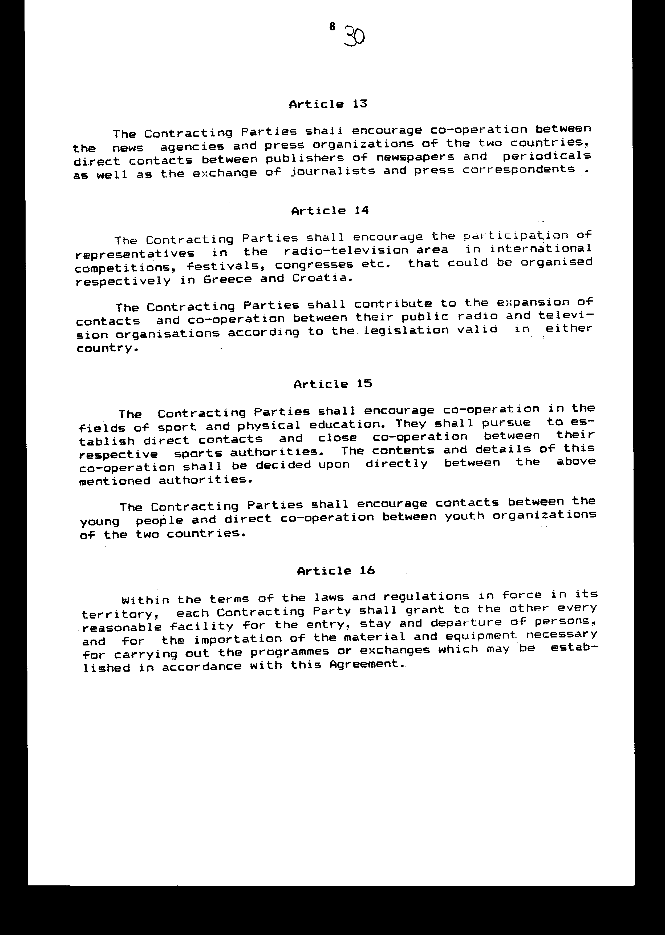

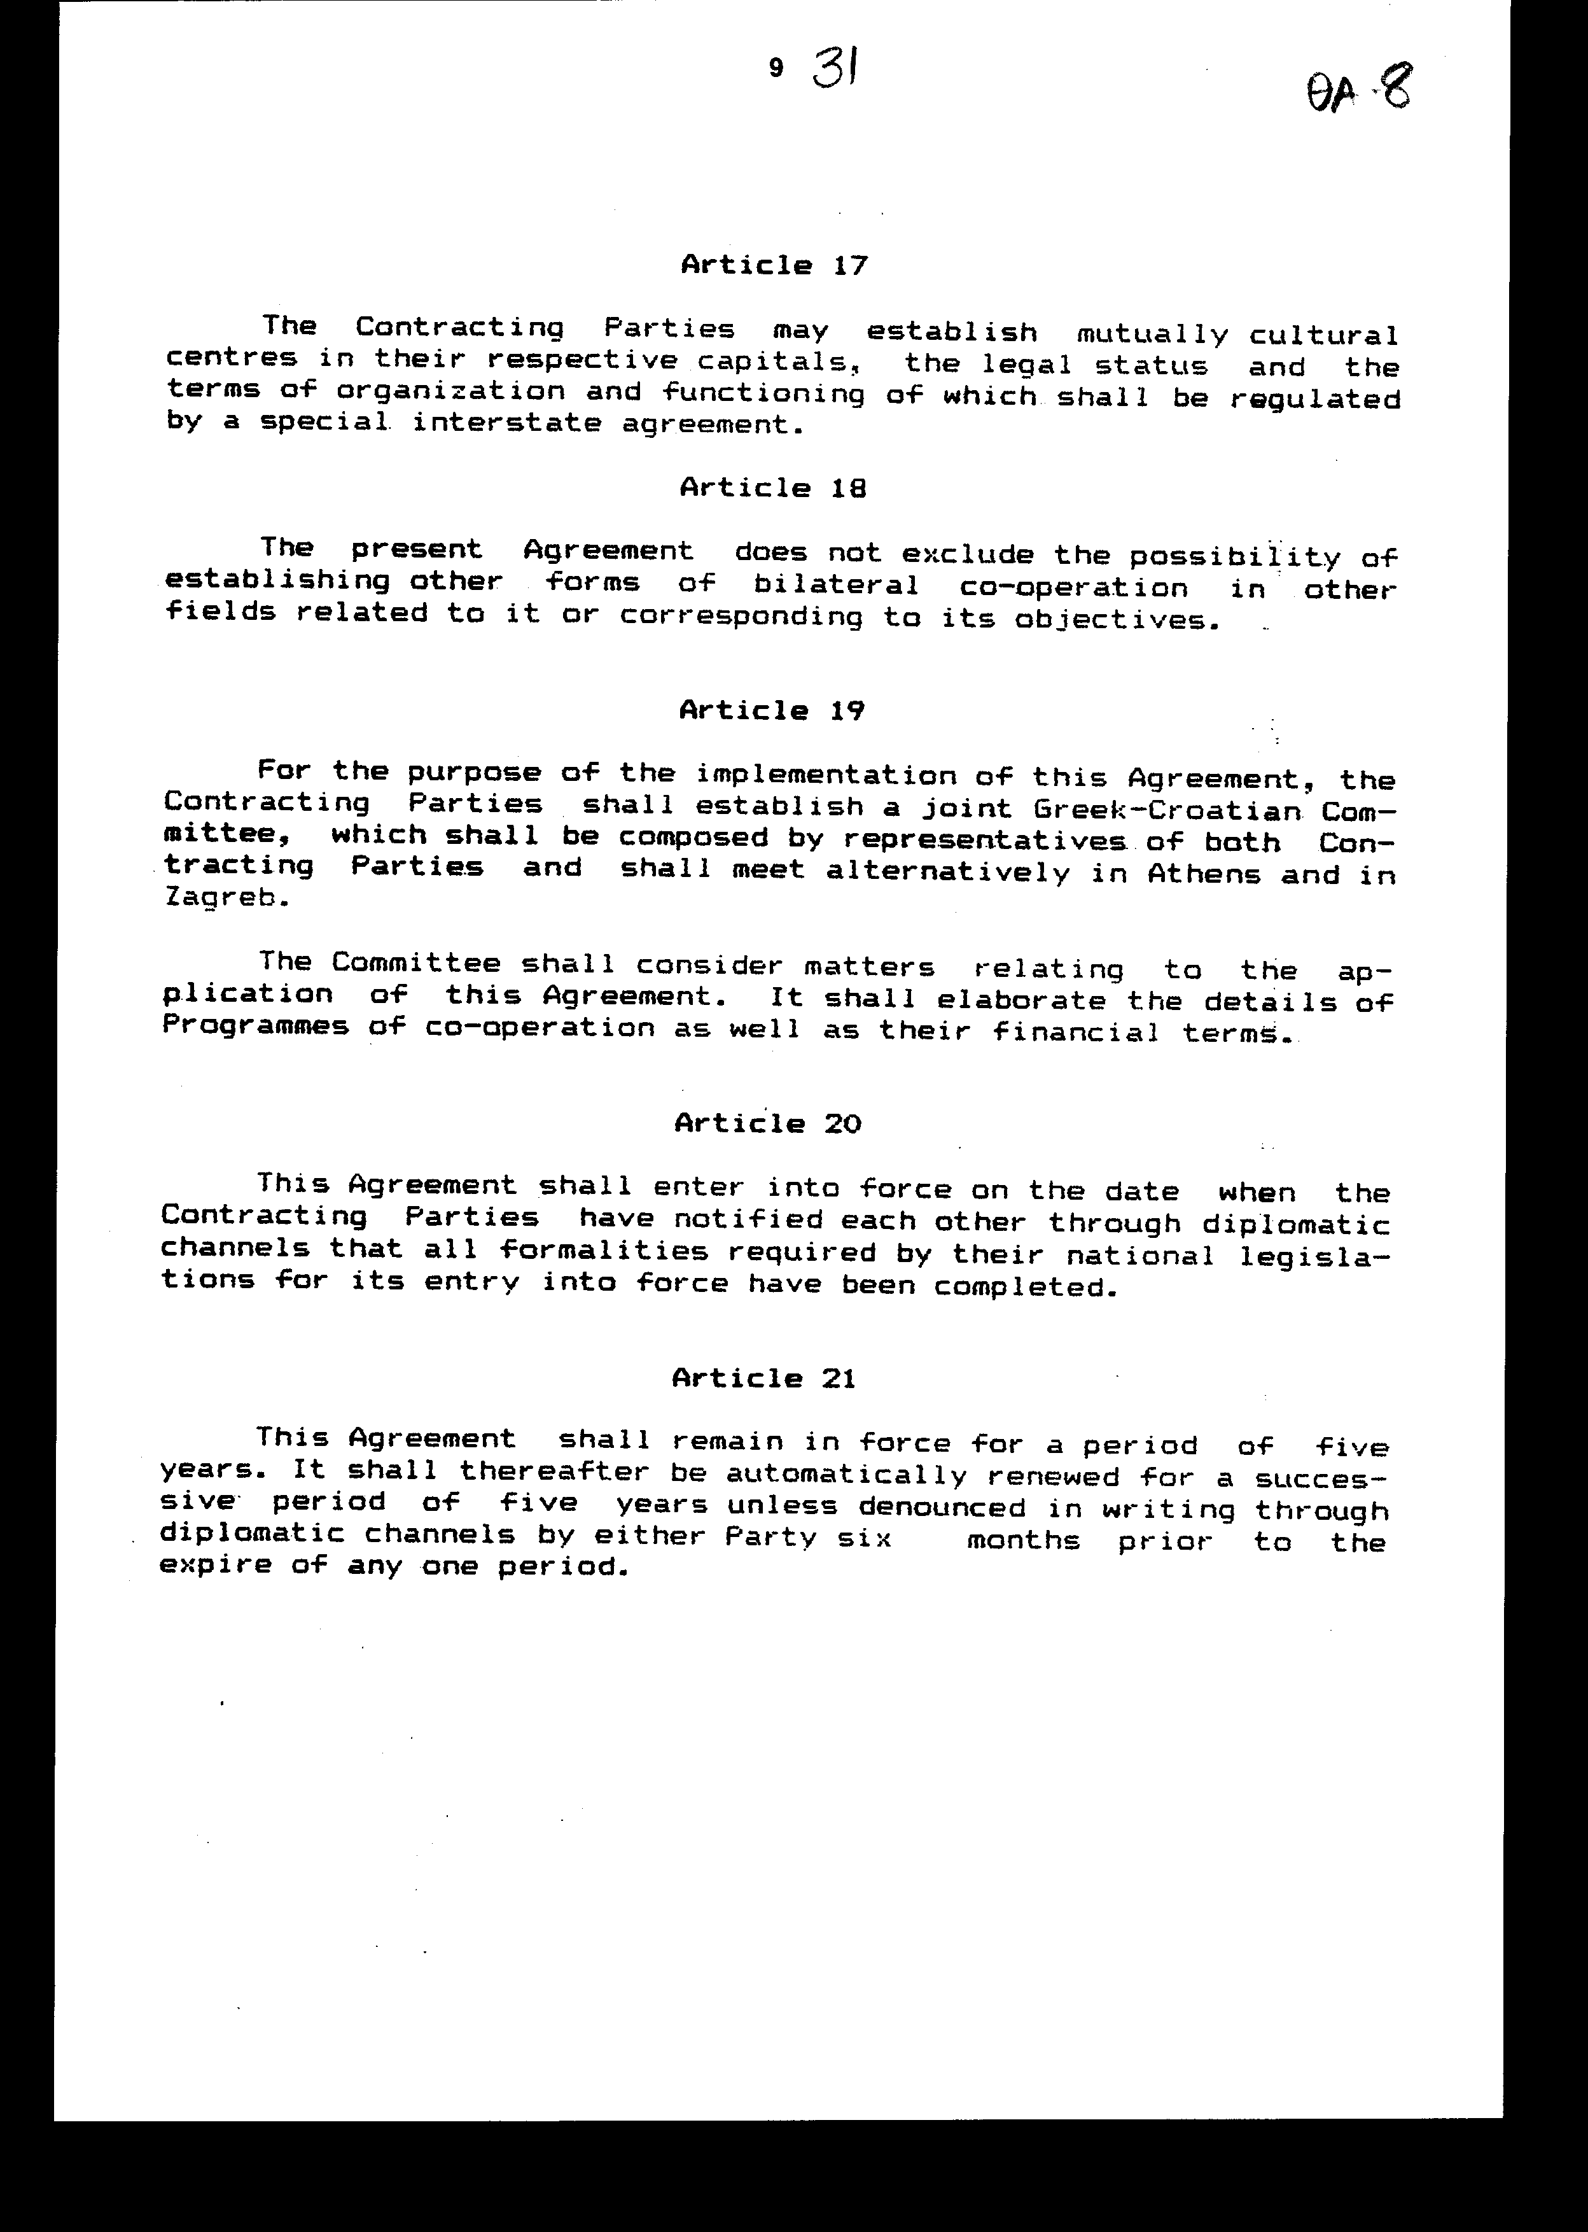

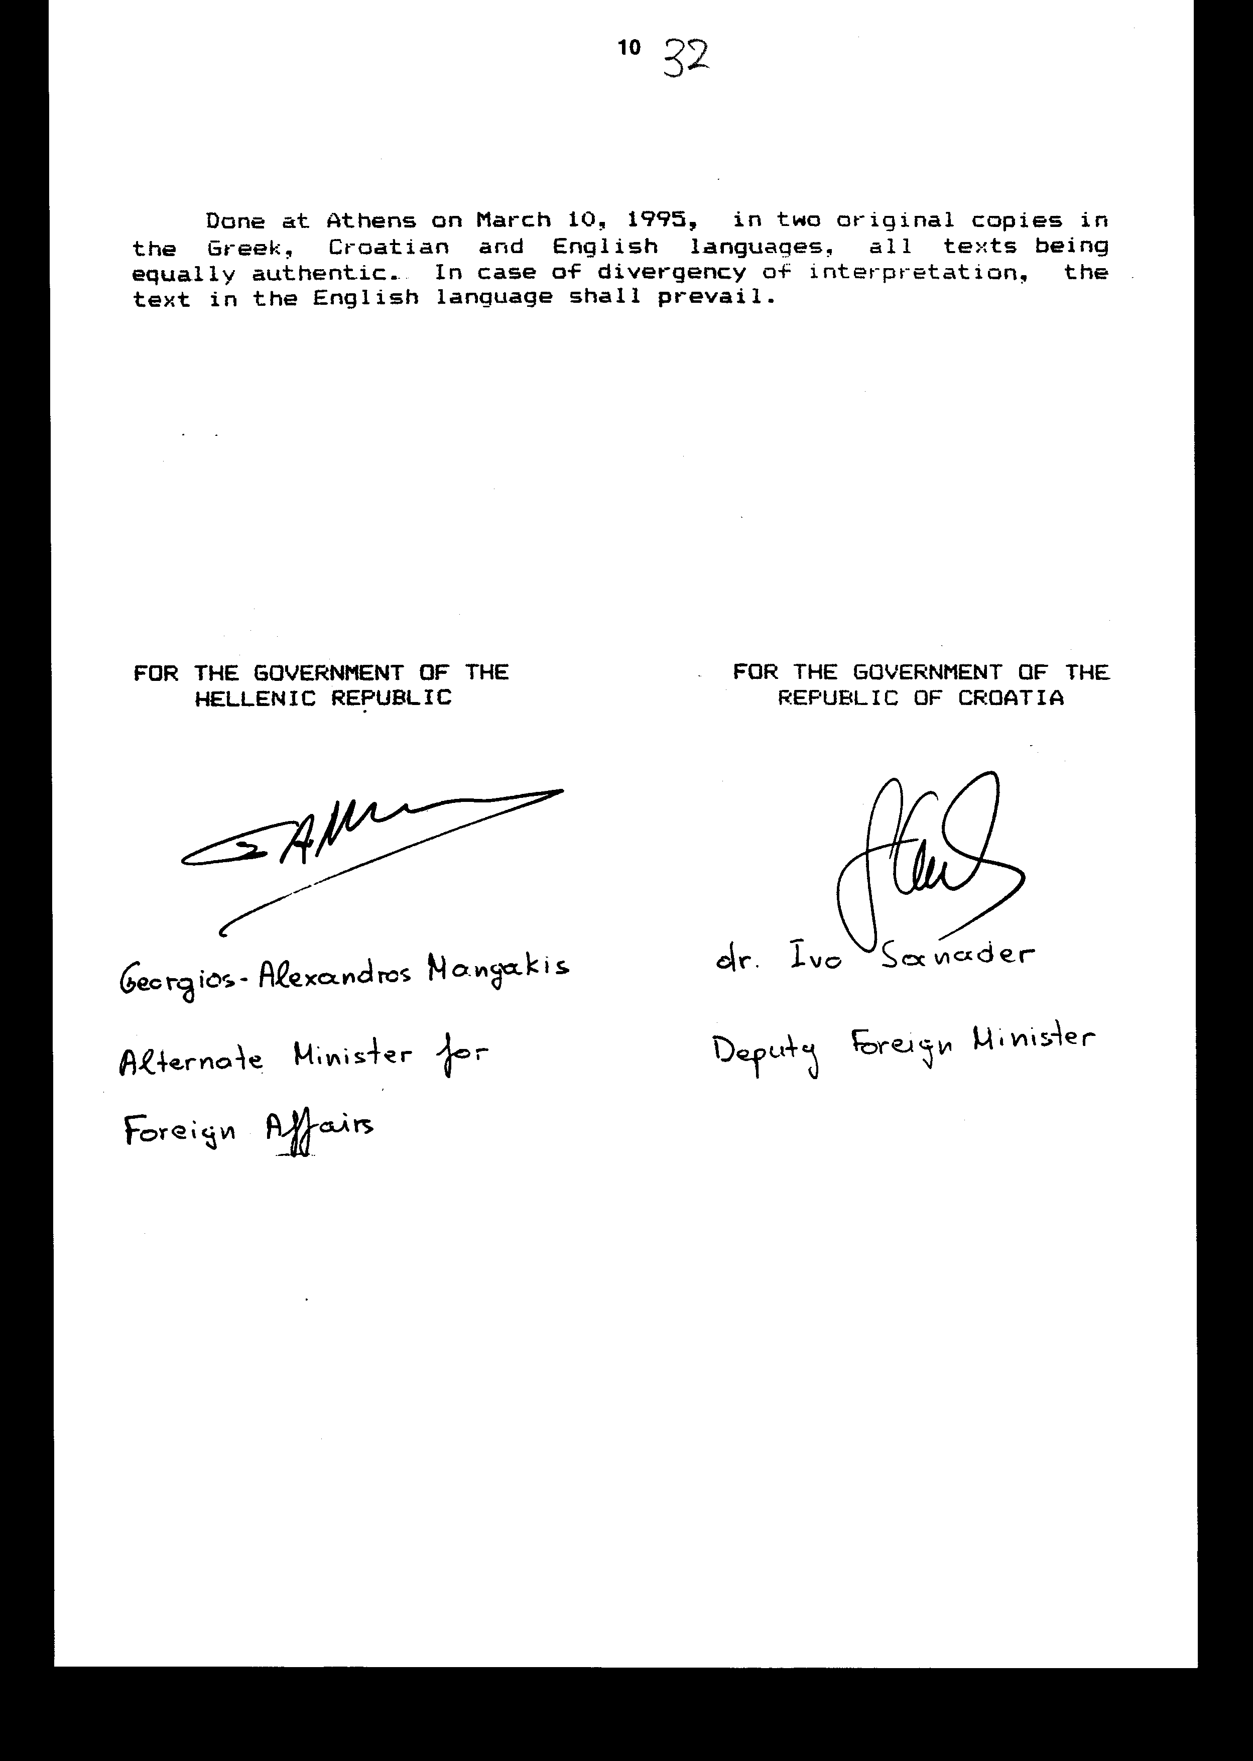

Άρθρο δεύτερο

Τα πρωτόκολλα - πρακτικά που καταρτίζονται, σε εκτέλεση της παρούσας Συμφωνίας, από τη Μικτή Επιτροπή του άρθρου 19 αυτής, εγκρίνονται με κοινή πράξη των αρμόδιων κατά περίπτωση υπουργών.

Άρθρο τρίτο
Η ισχύς του παρόντος νόμου αρχίζει από τη δημοσίευσή του στην Εφημερίδα της Κυβερνήσεως και της Συμφωνίας που κυρώνεται από την πλήρωση των προϋποθέσεων του άρθρου 20 αυτής.

Αθήνα, 1997

Ο ΠΡΟΕΔΡΟΣ ΤΗΣ ΒΟΥΛΗΣ

ΑΠΟΣΤΟΛΟΣ ΧΡ. ΚΑΚΛΑΜΑΝΗΣ

Ο ΓΕΝΙΚΟΣ ΔΙΕΥΘΥΝΤΗΣ ΤΗΣ ΒΟΥΛΗΣ Ο ΔΙΕΥΘΥΝΤΗΣ ΝΟΜΟΘΕΤΙΚΟΥ ΕΡΓΟΥ
α.α.
ΑΝΤΩΝΙΟΣ Ι. ΣΕΡΛΗΣ ΛΕΩΝΙΔΑΣ ΑΝΤ. ΠΑΠΑΘΑΝΑΣΙΟΥ

